Как запустить приложение «Гардероб» в браузере
Работает на Windows, Mac не нужен. Нужен только браузер и вход в свой аккаунт GitHub (Sliva-PanDa).
Всё, что обведено красной рамкой на картинках, — это то, на что нужно нажать.
Запуск
1. Откройте в браузере адрес github.com/Sliva-PanDa/RPiPiP-TripWardrobe и нажмите вкладку Actions вверху.
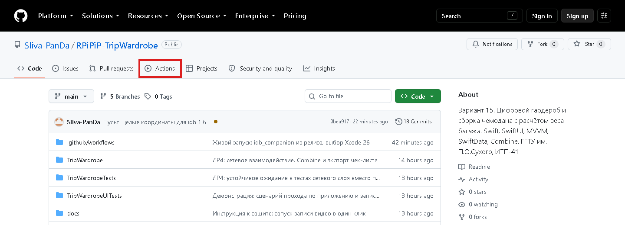
2. Слева нажмите «Запустить приложение в браузере».
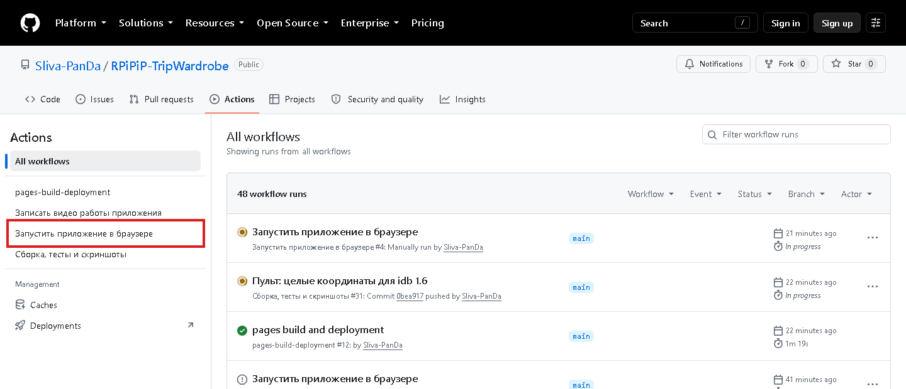
3. Справа, над списком запусков, нажмите серую кнопку Run workflow.
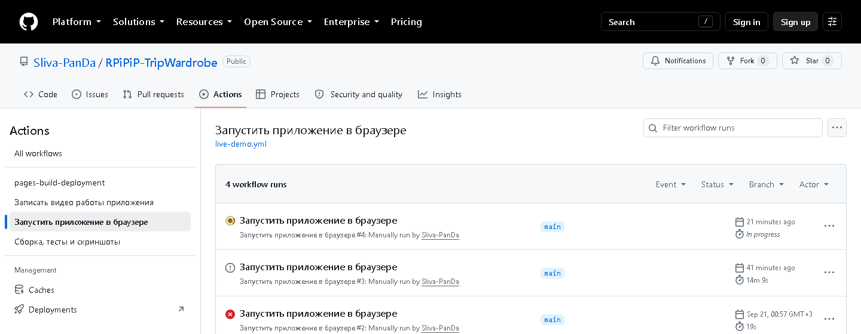
Кнопка Run workflow появляется справа, когда вы вошли в свой аккаунт. На снимке вход не выполнен, поэтому её здесь не видно
4. Откроется окошко с тремя полями. Ничего менять не нужно: по умолчанию — последняя версия (main), iPhone, 60 минут. Нажмите зелёную кнопку Run workflow внизу окошка.
Если нужна версия конкретной лабораторной, в первом поле вместо main напишите lab1, lab2, lab3 или lab4. Во втором поле можно выбрать iPad.
5. Через пару секунд обновите страницу (F5) — сверху списка появится новый запуск «Запустить приложение в браузере #…». Нажмите на него, затем слева нажмите remote.
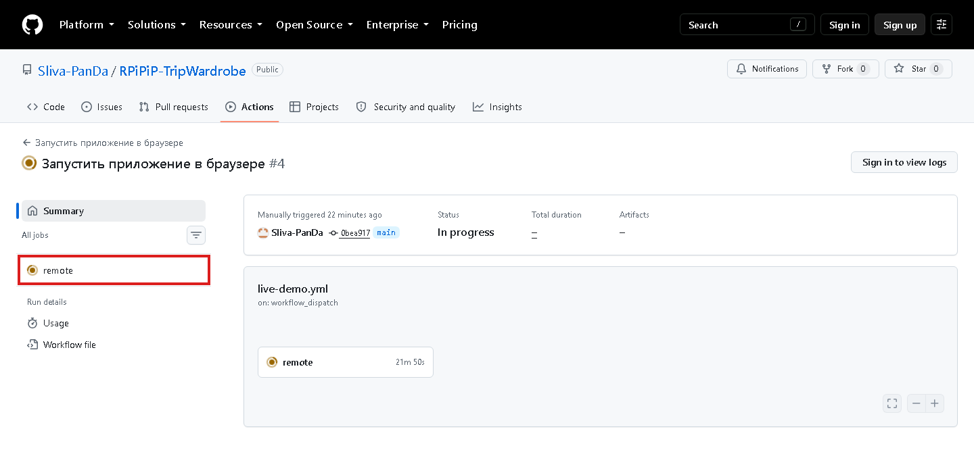
6. Откроется список шагов. Подождите 10–12 минут: шаги по очереди будут становиться галочками — ставятся инструменты, собирается приложение, запускается симулятор iPhone. Страницу можно не обновлять.
7. Когда шаг «ССЫЛКА НА ПРИЛОЖЕНИЕ (нажмите сюда)» получит галочку, нажмите на него. Появятся две строки:
— ССЫЛКА: https://….trycloudflare.com
— ПАРОЛЬ: XXXX-XXXX
Нажмите на ссылку — она откроется в новой вкладке.
8. Введите пароль из шага 7 и нажмите Войти.
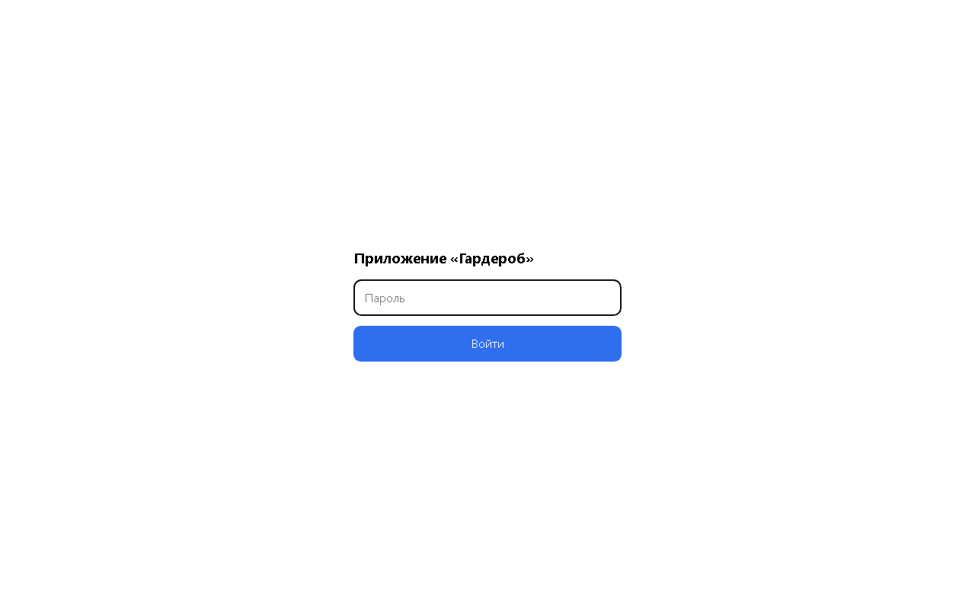
Страница входа
9. Готово — это приложение на iPhone. Щёлкайте мышкой как пальцем, перетаскивайте мышкой для прокрутки. Чтобы напечатать текст, нажмите на поле в приложении и печатайте на клавиатуре (русский тоже работает).
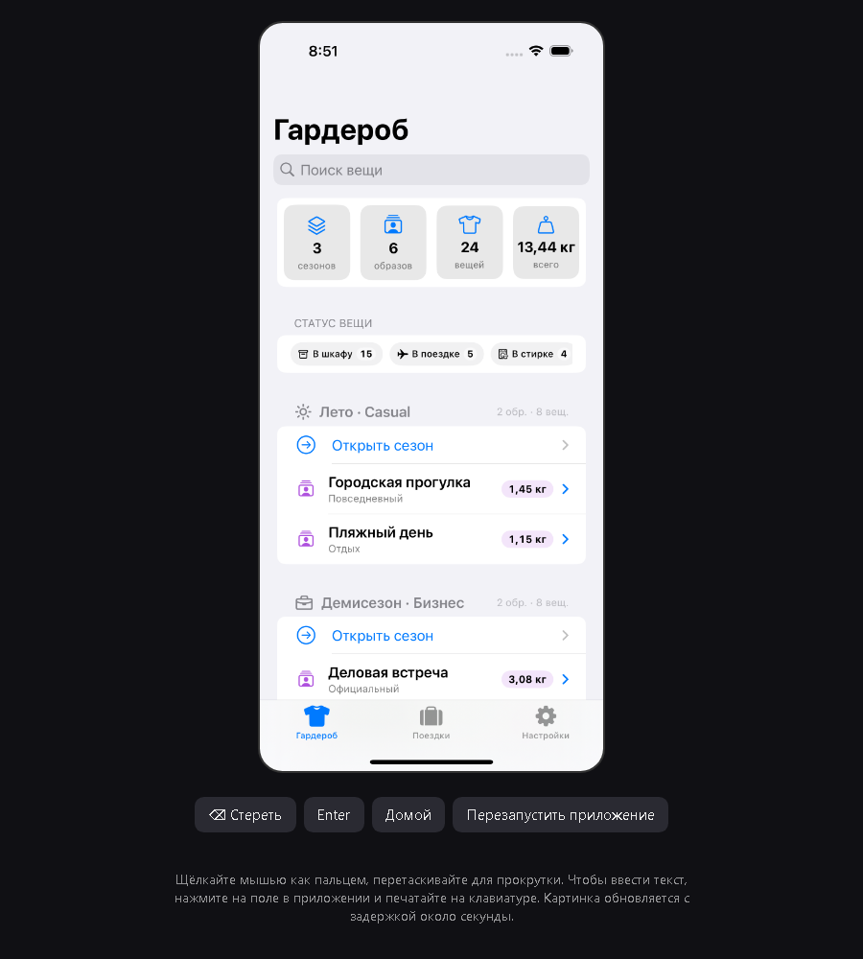
Приложение в браузере: экран телефона и кнопки управления под ним
Полезно знать
— Картинка обновляется с задержкой около секунды — после нажатия подождите чуть-чуть.
— Сеанс работает 60 минут, потом отключается сам. Чтобы запустить снова — повторите шаги 1–8 (ссылка и пароль каждый раз новые).
— Закончить раньше: на странице запуска справа вверху кнопка Cancel workflow.
— Кнопки под телефоном: «⌫ Стереть» — стереть символ, «Enter», «Домой» — выйти на рабочий стол iPhone, «Перезапустить приложение» — начать с главного экрана.
— Если на шаге 6 какой-то шаг стал красным крестиком — просто запустите заново с шага 1.
— Запускайте за 15 минут до защиты: сборка занимает время, а сеанса хватит на час.
— Репозиторий открытый, поэтому ссылку и пароль на странице запуска видят все, пока идёт сеанс. После окончания сеанса ссылка перестаёт работать.
Что потыкать на защите
Короткий маршрут по всем четырём лабораторным — займёт пару минут:
1. ЛР1. Вкладка «Гардероб»: покажите сезоны → образы → вещи, раскройте «Пляжный день». Наберите в поиске «руб», затем нажмите фильтр «В стирке».
2. ЛР2. Вкладка «Поездки» → «Отпуск на море»: вес багажа и полоса загрузки. Нажмите «Собрать чемодан автоматически» → «Добавить всё», затем переключите лимит на «10 кг» — появится перевес.
3. ЛР3. Вкладка «Настройки»: переключите тему на «Тёмная», прокрутите вниз — видно состояние базы данных. Нажмите «Перезапустить приложение» — тема и чемодан сохранились.
4. ЛР4. Там же, в «Настройках», — раздел «Каталог по REST API»: источник «REST API». В поездке внизу — «Показать чек-лист».
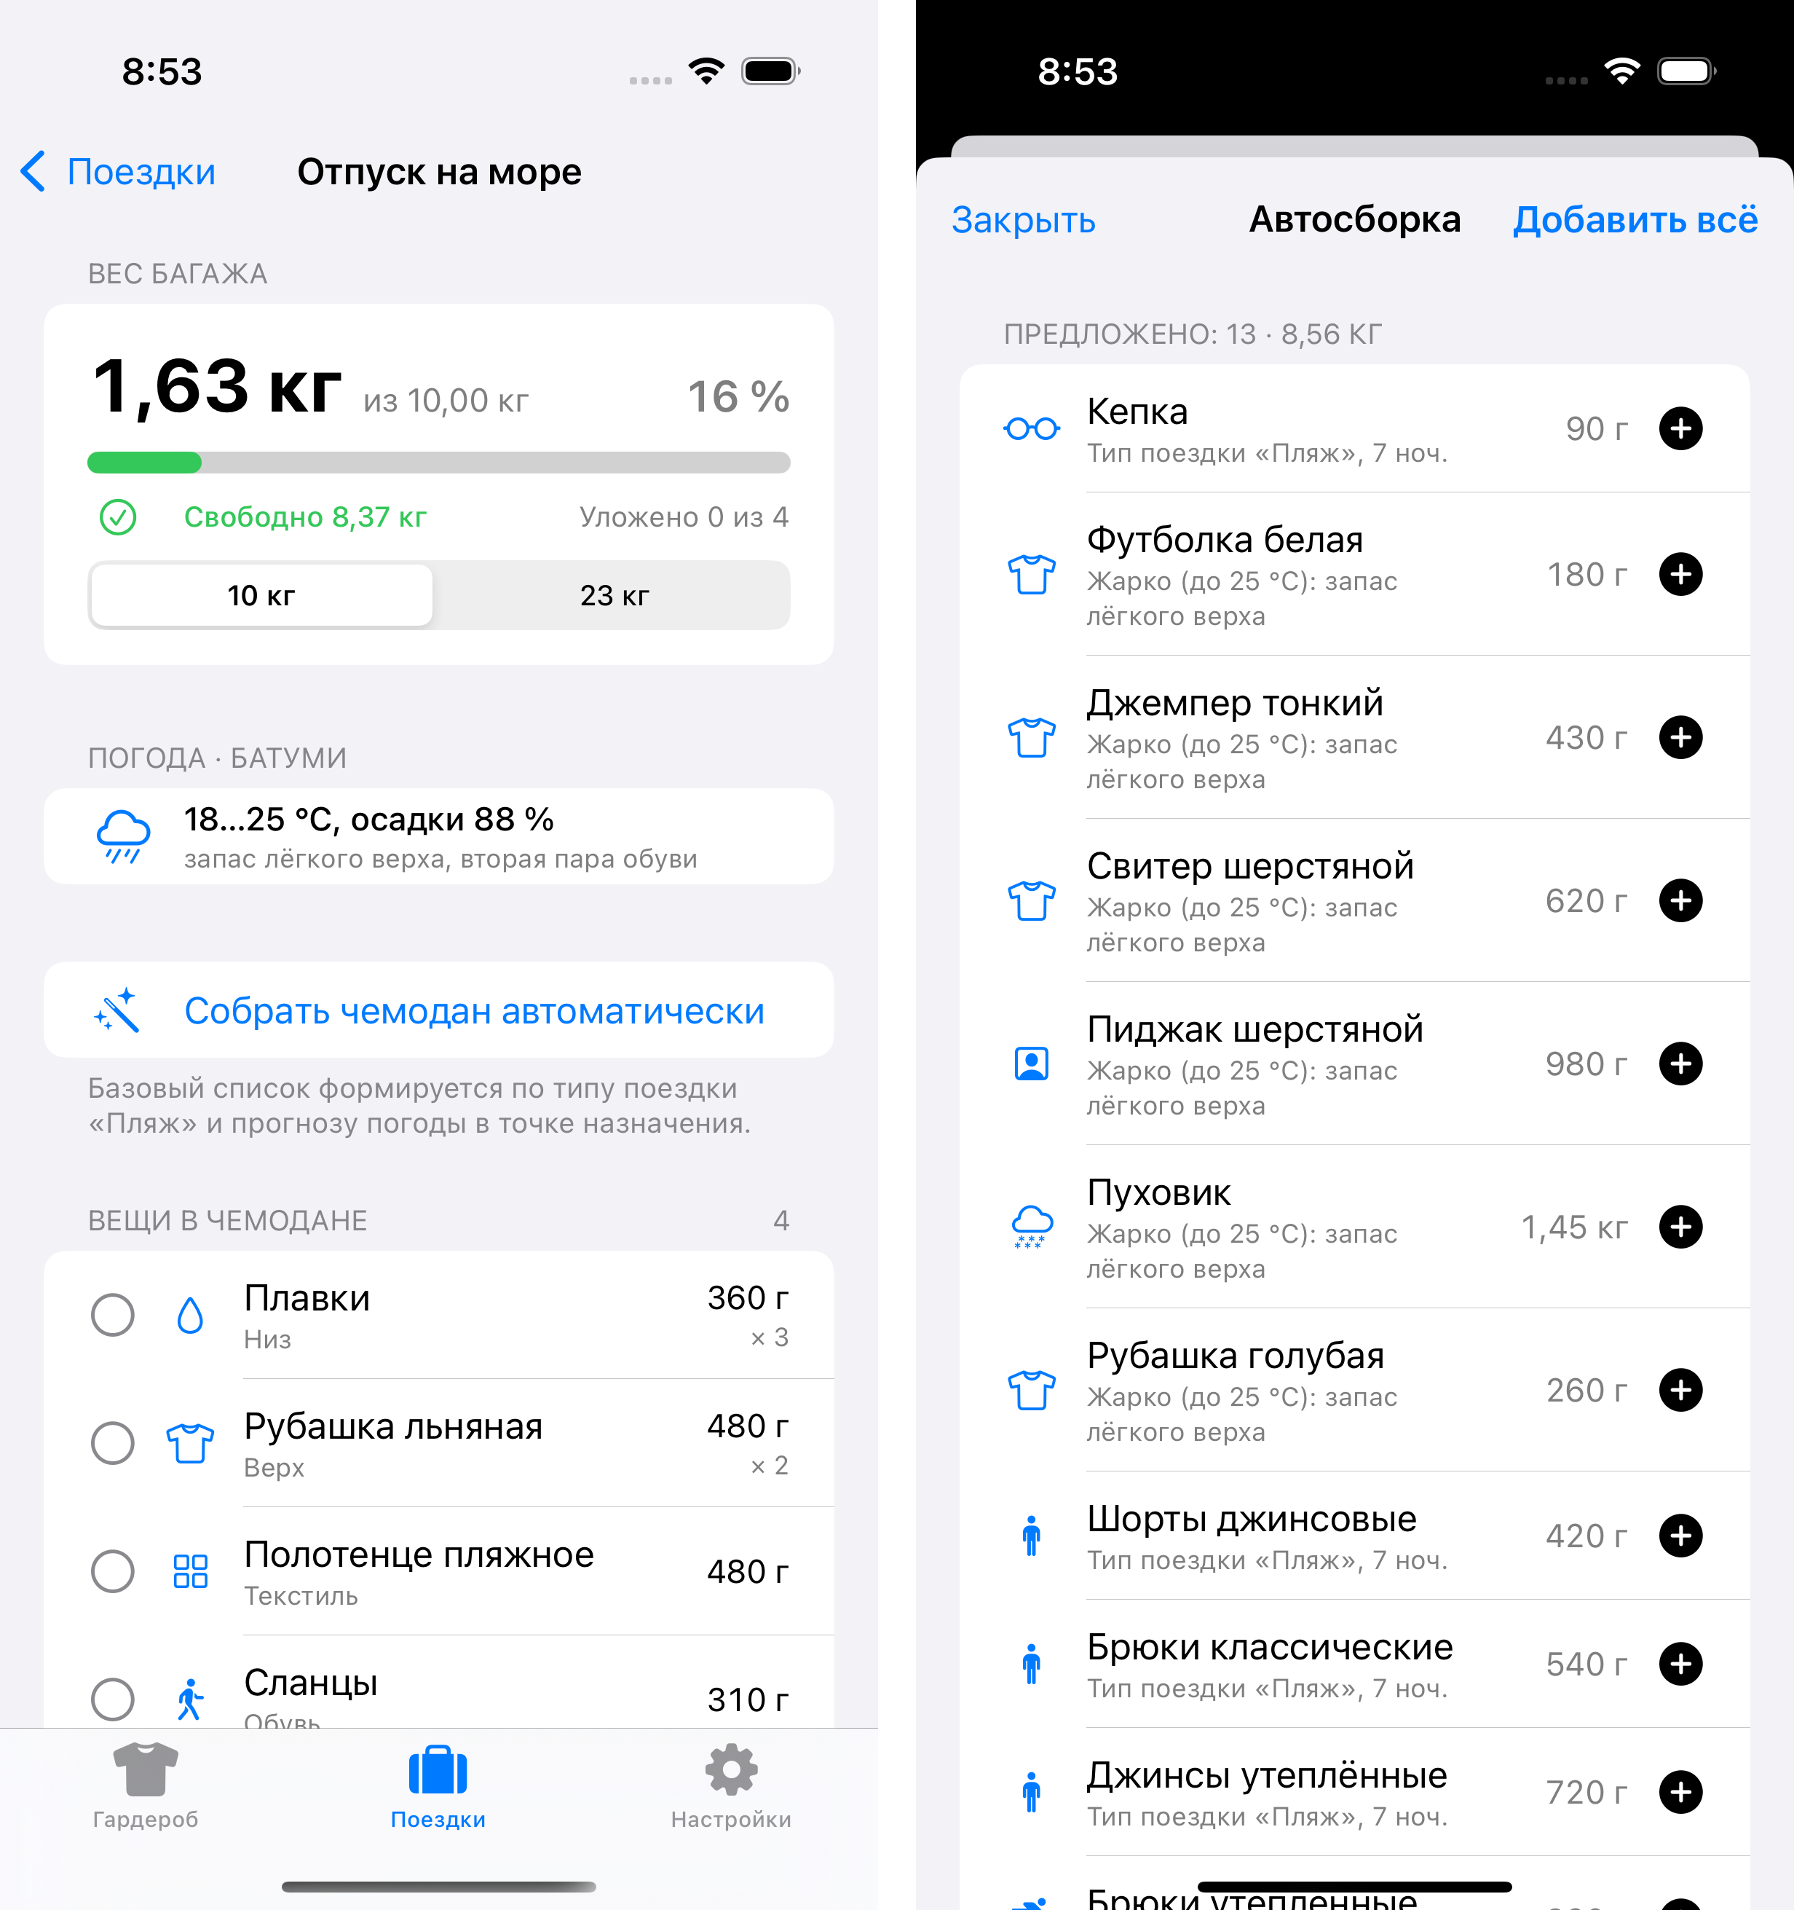
Карточка поездки и автосборка — так это выглядит в приложении
Если интернет на защите плохой, есть запасной вариант — видео работы приложения в папке D:\GitHub labs\Демонстрация. Новое видео записывается двойным щелчком по файлу Записать видео работы приложения.cmd (12–16 минут). Подробнее — в файле «Инструкция к защите».

